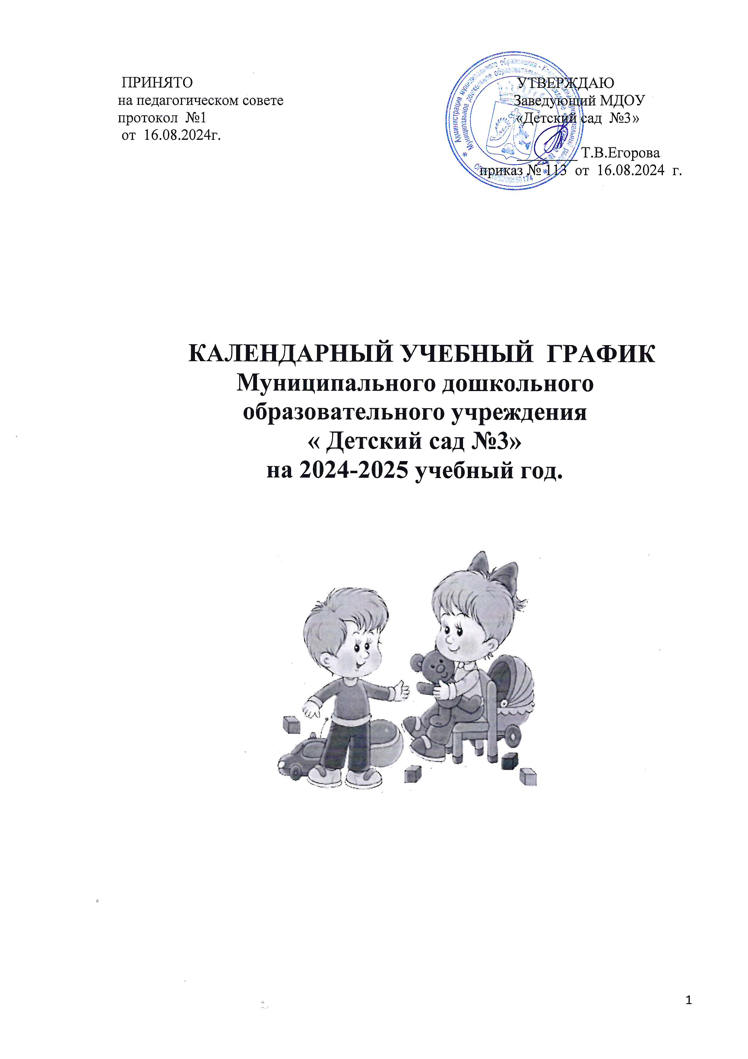 ПРИНЯТО УТВЕРЖДАЮ
на педагогическом совете Заведующий МДОУ протокол №1 «Детский сад №3»
от 16.08.2024г.
________ Т.В.Егорова
приказ № 113 от 16.08.2024 г.

КАЛЕНДАРНЫЙ УЧЕБНЫЙ ГРАФИК
Муниципального дошкольного
образовательного учреждения
« Детский сад №3»
на 2024-2025 учебный год.



Пояснительная записка
- Настоящий годовой календарный учебный график разработан для Муниципального дошкольного образовательного учреждения «Детский сад № 3» на 2024-2025 учебный год в целях упорядочивания воспитательно-образовательного процесса.
- Календарный учебный график является локальным нормативным документом, регламентирующим общие требования к организации образовательного процесса в 2024 – 2025 учебном году.
- Календарный учебный график разработан в соответствии с:
-Законом Российской Федерации «Об образовании» от 29.12.2012г. № 273-ФЗ;
-Приказом Министерства образования и науки Российской Федерации (Минобрнауки России) от 17 октября 2013г. №1155 «Об утверждении федерального государственного образовательного стандарта дошкольного образования»;
-Приказом Минобрнауки России от 30 августа 2013 г. № 1014г. Москва «Об утверждении Порядка организации и осуществления образовательной деятельности по основным общеобразовательным программам – образовательным программам дошкольного образования»;
-Постановлением Правительства РФ от 5 августа 2013 г. № 662 «Об осуществлении мониторинга системы образования».
-Постановлением Правительства РФ от 15 апреля 2014 г. № 295 «Об утверждении государственной программы РФ "Развитие образования" на 2013–2020 годы» (подпрограмма 3 «Развитие системы оценки качества образования и информационной прозрачности системы образования»).
-Приказом Минобрнауки России от 14 июня 2013 г. № 462 «Об утверждении Порядка проведения самообследования образовательной организацией».
-Приказом Минобрнауки России от 5 декабря 2014 г. № 1547 «Об утверждении показателей, характеризующих общие критерии оценки качества образовательной деятельности организаций, осуществляющих образовательную деятельность».
-Приказом Минобрнауки России от 10 декабря 2013 г. № 1324 «Об утверждении показателей деятельности дошкольной образовательной организации, подлежащей самообследованию».
- СП 2.4.3648-20 «Санитарно-эпидемиологические требования к организациям воспитания и обучения, отдыха и оздоровления детей и молодежи».
- Приказом Министерства просвещения Российской Федерации от 31 июля 2020 г. N 373
« Об утверждении порядка организации и осуществления образовательной деятельности по основным общеобразовательным программам - образовательным программам дошкольного образования».
- СанПиН 1.2.3685-21 «Гигиенические нормативы и требования к обеспечению безопасности и (или) безвредности для человека факторов среды обитания».
- Образовательной программой МДОУ «Детский сад №3».
-Уставом МДОУ «Детский сад № 3».

Содержание годового календарного учебного графика образовательной деятельности включает в себя:
-режим работы ДОУ;
-продолжительность учебного года;
-количество недель в учебном году;
-сроки проведения каникул;
-перечень проводимых праздников для воспитанников;
-сроки проведения мониторинга достижения детьми планируемых результатов освоения основной программы дошкольного образования.

Годовой календарный учебный график учитывает в полном объёме возрастные психофизические особенности воспитанников и отвечает требованиям охраны их жизни и здоровья.

Режим работы ДОУ пятидневная рабочая неделя с 12 часовым пребыванием детей (с 07.00 ч до 19.00 ч), суббота, воскресенье и государственные праздники – выходные.
Продолжительность учебного года составляет 38 недель без учёта каникулярного времени.
Проведение мониторинга достижения детьми планируемых результатов освоения основной программы дошкольного образования предусматривает организацию первичного и итогового мониторинга. Обследование проводится в режиме работы ДОУ, без специально отведённого для него времени, посредством бесед, наблюдений, индивидуальной работы с детьми.
Праздники для воспитанников в течение учебного года планируются в соответствии с годовым планом работы ДОУ на учебный год.
Организация каникулярного отдыха в детском саду (середина учебного года, летний период) имеет свою специфику и определяется задачами воспитания в дошкольном учреждении.
Воспитательно – образовательная работа в летний оздоровительный период планируется в соответствии Планом работы на летний период, тематическим планированием дней и недель, а также с учётом климатических условий. Годовой календарный учебный график отражает планирование массовых мероприятий для воспитанников, проводимых летом.
Годовой календарный учебный график обсуждается и принимается Установочным педагогическим советом № 1 и утверждается приказом заведующего МДОУ «Детский сад №3» до начала учебного года. Все изменения, вносимые ДОУ в годовой календарный учебный график, утверждаются приказом заведующего образовательным учреждением и доводятся до всех участников образовательного процесса.

Организация образовательного процесса

1. Режим работы учреждения
Продолжительность учебной недели |  | 5 дней (с понедельника по пятницу)
Время работы возрастных групп |  | 12 часов в день (с 07:00 до 19:00 часов)
Нерабочие дни |  | Суббота, воскресенье.  Праздничные дни
2. Продолжительность учебного года
Учебный год | с 02.09.2024г. по 30.05.2025г. |  |  | 38 недель
I полугодие | с 02.09.2024г. по 28.12.2024г. |  |  | 17 недель
II полугодие | с 08.01.2025г. по 31.05.2025г. |  |  | 21 неделя
3. Мероприятия, проводимые в рамках образовательного процесса
3.1. Праздники для воспитанников
Наименование |  |  | Сроки/ даты
День Знаний |  |  | Первая неделя сентября
Праздник Осени (по возрастным группам) |  |  | Вторая неделя октября
День народного единства |  |  | Первая неделя ноября
День матери |  |  | Пятая неделя ноября
День Конституции Российской Федерации |  |  | Вторая неделя декабря
Новогодние утренники (по возрастным группам) |  |  | Третья неделя декабря
День Защитника Отечества |  |  | Третья неделя февраля
Масленица (Проводы зимы) |  |  | Первая неделя марта
Международный женский день |  |  | Вторая неделя марта
Пасха |  |  | Первая неделя мая
День смеха |  |  | Первая неделя апреля
День Космонавтики |  |  | Вторая неделя апреля
День Земли |  |  | Четвёртая неделя апреля
День весны и труда |  |  | Первая неделя мая
День Победы |  |  | Вторая неделя мая
День защиты детей |  |  | Первая неделя июня
Пушкинский день и день русского языка |  |  | Вторая неделя июня
День России |  |  | Вторая неделя июня
4. Каникулярное время, праздничные (нерабочие) дни
4.1. Каникулы
 | Сроки/даты |  |  | Количество каникулярных недель/ праздничных дней
Зимние каникулы | 01.01.2025 г. – 08.01.2025г. |  |  | 7 дней
Летние каникулы | 01.06.2025г. – 31.08.2025г. |  |  | 3 месяца
4.2. Праздничные дни
1, 2, 3, 4, 5, 6, 8 января 2025 года – новогодние каникулы;
7 января 2025 года – Рождество Христово;
23 февраля 2025 года – День защитника Отечества;
8 марта 2025 года – Международный женский день;
1 мая 2025 года – Праздник Весны и Труда;
9 мая 2025 года – День Победы;
12 июня 2025 года – День России;
4ноября 2025 года – День народного единства.

5.Продолжительность учебного года в ДОУ составляет 9 месяцев (38 недель):
- начало учебного года 02 сентября 2024г.,
- окончание учебного года 31 мая 2025 г.

6. Адаптационный период для вновь поступивших детей определяется индивидуально.
7.Комплектация групп (6 групп):
- Группа №1 – первая младшая группа (от 2 до 3 лет)
- Группа №2 – вторая младшая группа (от 3 до 4 лет)
- Группа №3 – средняя группа (от 4 до 5 лет)
- Группа №4 – старшая группа (от 5 до 6 лет)
- Группа №5 – подготовительная к школе группа (от 6 до 7 лет)
- Группа №6 – разновозрастная группа (1,5- 7лет)

Годовой календарный учебный график на 2024 – 2025 учебный год.
Этап образовательного процесса | 1 младшая группа, разновозрастная группа | 2 младшая группа | Средняя группа | Старшая, подготовительная к школе группа
Начало учебного года | 02.09.2024г | 02.09.2024г | 02.09.2024г | 02.09.2024г
Адаптационный, повторение пройденного материала | 02.09.2024г -21.09.2024г | 02.09.2024г -21.09.2024г | 02.09.2024г -21.09.2024г | 02.09.2024г -21.09.2024г
Продолжительность учебного года (в неделях) | 38 недель | 38 недель | 38 недель | 38 недель
Продолжительность учебной недели | 5 дней | 5 дней | 5 дней | 5 дней
Окончание учебного года | 31.05.2025г | 31.05.2025г | 31.05.2025г | 31.05.2025г
Зимние каникулы | 31.12.2024г-  08.01.2025г | 31.12.2024г-  08.01.2025г | 31.12.2024г-  08.01.2025г | 31.12.2024г-  08.01.2025г
Летние каникулы | 01.06.2025г-  31.08.2025г | 01.06.2025г-  31.08.2025г | 01.06.2025г-  31.08.2025г | 01.06.2025г-  31.08.2025г
Диагностический период |  | 06.09.2024г-  20.09.2024г | 06.09.2024г-  20.09.2024г | 06.09.2024г-  20.09.2024г
Диагностический период | 01.12.2024г-  15.12.2024г | 01.12.2024г-  15.12.2024г | 01.12.2024г-  15.12.2024г | 01.12.2024г-  15.12.2024г
Диагностический период | 13.05.2025г-  27.05.2025г | 13.05.2025г-  27.05.2025г | 13.05.2025г-  27.05.2025г | 13.05.2025г-  27.05.2025г

В дни каникул с детьми образовательная деятельность не проводятся, проводятся развлечения, спортивные и подвижные игры, экскурсии, оздоровительные мероприятия, а также увеличивается продолжительность прогулок.
Максимально допустимый объем недельной образовательной нагрузки на 2024-2025 учебный год
Для детей третьего года жизни – 1час 30 минут;
Для детей четвертого года жизни – 2 часа 30 минут;
Для детей пятого года жизни – 3 часа 40 минут;
Для детей шестого года жизни – 6 часов 15 минут;
Для детей седьмого года жизни – 8 часов 30 минут.
Предельно допустимая нагрузка организованной деятельности
Для детей третьего года жизни – не более 10 минут;
Для детей четвертого года жизни – не более 15 минут;
Для детей пятого года жизни – не более 20 минут;
Для детей шестого года жизни – не более 25 минут;
Для детей седьмого года жизни – не более 30 минут.
В середине занятий проводятся физкультминутки, перерывы между занятиями – не менее 10 минут.

